fsrm

1.安裝fsrm/伺服器管理員/管理/新增角色及功能/下一步/下一步/下一步/點開(檔案和存放服務(1/12已安裝))/點開(檔案和ISCSI服務)/打勾(檔案伺服器資源管理員)/

伺服器管理員/工具/下一步/下一步/安裝

2.伺服器管理員/工具/檔案伺服器資源管理員

--------------------------------------------------------------------------------------------------------------------------

1.伺服器管理員/工具/檔案伺服器資源管理員

2.配額管理/右鍵(配額)/建立配額/設定路徑/打勾(定義自訂配額內容(C))/點(自訂內容(R))/調整(限制(L))/打勾(固定配額)/

3.檔案檢測管理/右鍵(檔案檢測)/建立檔案檢測/設定路徑/打勾(定義自訂的檔案檢測內容(C))/點(自訂內容(R))/建立/輸入(檔案群組名稱(F))/包含的檔案(I)([\*docx] [\*pptx] [\*xlsx] )/確定/建立/打勾(下面)

4.檔案檢測管理/右鍵(檔案檢測)/建立檔案檢測/設定路徑/打勾(定義自訂的檔案檢測內容(C))/點(自訂內容(R))/建立/輸入(檔案群組名稱(F))/包含的檔案(I)([\*.\*])/排除的檔案(X)([\*docx] [\*pptx] [\*xlsx])確定/建立/打勾(下面)

5.檔案檢測管理/右鍵(檔案檢測)/建立檔案檢測例外(E)//設定路徑/建立/輸入(檔案群組名稱(F))/包含的檔案(I)([\*jpg] [\*.bmp])/確定

--------------------------------------------------------------------------------------------------------------------------

1.存放裝置報告管理/右鍵(立即產生報(G))/[大型檔案][依擁有者盼列出的檔案][重複檔案][配額使用][最近未存取過的檔案][最近存去過的檔案][檔案檢測稽核]/編輯參數/左上(領域)/新增/D曹/確定/確定

2.檔案位置/C/StorageReports/interactive

建立網站

1.安裝網頁伺服器/伺服器管理員/管理/新增角色及功能/下一步/下一步/下一步/打勾(網頁伺服器(IIS))/新增功能/下一步/下一步/下一步/下一步/打勾(一般 &&安全性全勾)

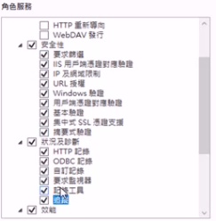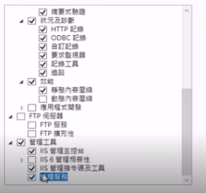

2.伺服器管理員/工具/電腦管理/服務與應用程式/點(Default Web Site)/右中點(繫結)/編輯/ip(輸入自子ip)

3.伺服器管理員/工具/電腦管理/服務與應用程式/點(Default Web Site)/右中點(基本設定)/查看路徑

4.[word] [else] [ppt]存成網頁.htm/存放上查到的路徑

5.google收尋/自己ip:80/檔案名.htm

6.防火牆/允許應用程式通過防火牆/打勾(全球資訊網服務(HTTP))

網頁設定

1.預設目錄:預設文件/右鍵(新增)/名稱(網頁名.htm)/上移最頂(右邊)/點(Default Web Site)右鍵/重新啟動

2.驗證(要輸入密碼):驗證/匿名驗證(停用)/基本驗證(啟用)

3-1阻擋使用著登入:授權規則/右鍵/拒絕規則/指定使用者打勾(輸入使用者名稱)/點(Default Web Site)右鍵/重新啟動

3-2阻擋使用著登入:C曹/inetpub/wwwroot/右鍵(內容)/安全性/編輯/新增(使用者)/確定/群組或使用者名稱(下)/點新增的使用者/使用者的權限下/全部拒絕

3-3阻擋使用著登入:C曹/inetpub/wwwroot/要得網頁(右鍵)/進階/加密/切換使用者/隨便新增一個東西/加密/切回原本使用者/C曹/inetpub/wwwroot/要得網頁(右鍵)/進階/詳細資料/新增使用者/確定

4.在D曹建立網頁存方區:1.D曹/新增一個資料夾/把htm檔丟進去 2.站台/點(Default Web Site)右鍵/新增網站/名稱(隨邊打)/實體路徑(改為剛剛新增的資料夾)

5.更改連接埠:Default Web Site/點繫結(右邊)/編輯/連接埠(改為自己要的號碼)/確定

具有進階安全性的Windows Defender防火牆/點選左側的輸入規則/新增規則/連接埠(新增自己要的號碼)

6.關閉80連接埠:防火牆/允許應用程式痛過防火牆/全球資訊網服務(http)/取消打勾

7.把某曹丟上網頁:新增虛擬目錄/別名(隨便打)/實體路徑(改為老師要得曹)/瀏覽目錄/右ˋ邊(啟用)/網頁(120.105.98.xx.連接埠/剛輸入的別名)

8.網頁上無下載的檔案改為能下載:MIME類型/點開(.ZIP)/複製(MIME類型)/點取消/右鍵/新增/副檔名(改要下載檔案的副檔名)/下方貼上剛剛複製的(MIME類型)/確定

9.阻擋個別IP:IP位址及網域限制/右邊/新增拒絕項目/點(特定IP位址)/輸入要阻擋的IP

10.阻擋某範圍IP:P位址及網域限制/右邊/新增拒絕項目/點(IP位址範圍)/輸入(120.105.98.0)/遮罩或首碼(225.225.225.0)/確定

11.只允許需要的IP其他拒絕:新增允許項目/點(特定IP位址)/輸入要允許的IP/確定/IP點右鍵/編輯功能設定/允許改為拒絕

12.關閉網站:1.Default Web Site/右鍵/停止

2.改為停用

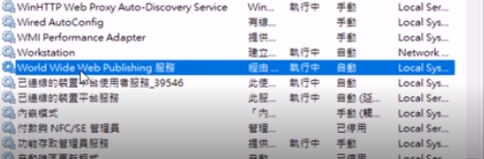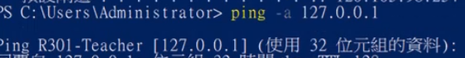

13.連上網的ip: 1.(自己的IP) 2.(127.0.0.1) 3.(電腦名稱) 4. 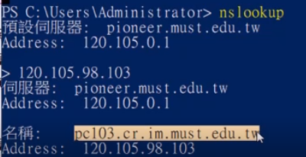

14.建立有憑證的網頁(https):1.D曹/新增一個資料夾/把htm檔丟進去 2.站台/點(Default Web Site)右鍵/新增網站/名稱(隨邊打)/實體路徑(改為剛剛新增的資料夾)/類型改為(https)/SSL憑證(最下方)/選(WMSVC-SHA2)/確定 3. / 驗證/匿名驗證(停用)/基本驗證(啟用) 4.SSL設定

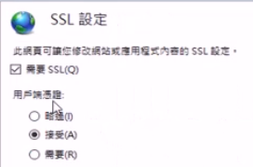

測試=網頁上輸入(Https://自己的ip.檔案名.htm)/ 會出現(你的連線不是私人連線)/下方點(進階)/下方點(繼續前往)/輸入使用者帳號密碼

-----------------------------------------------------FTP基本設定---------------------------------------------------

FTP

1.安裝FTP:安裝網頁伺服器/伺服器管理員/管理/新增角色及功能/網頁伺服器(IIS)/FTP伺服器(打勾)

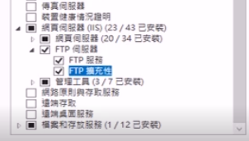

2.新增FTP站台:站台/新增FTP站台/名稱(隨便)/路徑(C曹/inetpub/ftproot)/下一步/SSL(沒有SSL 打勾)/下一步/驗證(匿名打勾)/允許存取(所有使用者)/權限(讀取)/完成

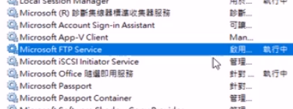

每次設定完 重啟FTP Sevrvice

3.google上下載FileZilla 安裝

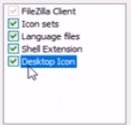

4.FileZilla新增站台:檔案(左上)/站台管理員/新增站台/主機(自己的ip)/加密(僅使用明碼的FTP(不安全))/連接埠(輸入21)/登入型態(匿名)/確認/確認/

5.連線FTP站台(FileZilla):檔案(左上)/站台管理員/連線

6.更改FTP讀取寫入:1.FTP站台(電腦管理)/FTP授權規則/右鍵/編輯/權限

2.C曹/inetpub/ftproot(右鍵)/內容/安全性/編輯/Users/修改(打勾)/確定

-----------------------------------------------------FTP進階設定---------------------------------------------------

資料夾放D曹 更改連接埠 連線時要登入

1.新增FTP站台:站台/新增FTP站台/名稱(隨便)/路徑(選(在D曹新增一個資料夾))/下一步/SSL(沒有SSL 打勾)/下一步/驗證(基本打勾)/允許存取(所有使用者)/權限(讀取)/完成

2.更改連接埠:FTP站台/繫結/連接埠(改自己喜歡的號碼)

3.FileZilla新增站台:檔案(左上)/站台管理員/新增站台/主機(自己的ip)/連接埠(輸入剛剛的號碼)/登入型態(一般)/使用者(使用者名稱)/密碼(使用者的密碼)/確認/確認/

4.具有進階安全性的Windows Defender防火牆/點選左側的輸入規則/新增規則/連接埠 (新增輸入剛剛的號碼)

D曹FTP站台連回(C曹/inetpub/ftproot)內的檔案

1.在剛剛新增的FTP站台/右鍵/新增虛擬目錄/別名(隨便)/路近(C曹/inetpub/ftproot)/確定

2.FileZilla新增站台:檔案(左上)/站台管理員/新增站台/主機(自己的ip)/連接埠(輸入剛剛的號碼)/登入型態(一般)/使用者(使用者名稱)/密碼(使用者的密碼)/進階設定(上方)/預設遠端目錄(剛剛輸入的別名)/確認/確認/

將FTP站台加入SSL

1.電腦管理/點要加入SSL的站台/FTP SSL設定/SSL 憑證(選WMSVC-SHA2)/需要SSL連線(打勾)/使用128位元加密進行SSL連線(打勾)/套用(右邊)

備註:虛擬目錄沒有SSL

備註 阻擋IP:具有進階安全性的Windows Defender防火牆/點選左側的輸入規則/新增規則/自訂 /下一步/下一步/這些IP位址(打勾)(下面的)/新增/(1.擋個別IP勾上面(輸入IP)2.擋範圍IP勾中間(輸入從120.105.98.0到120.105.98.255)//下一步/2封鎖連線(打勾/下一步)/確定